



# Handleiding: Sloophamer 5,8 kg / 11,6 Joule SDS-Max

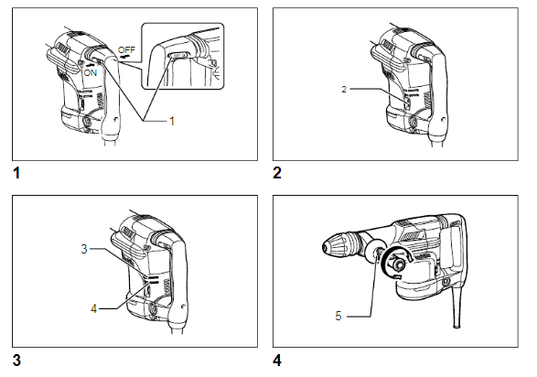

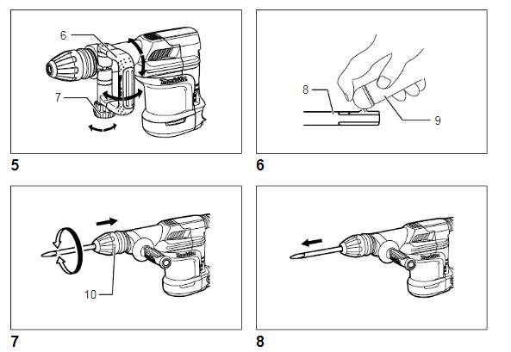

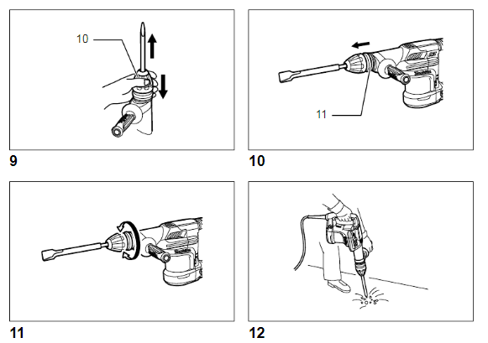

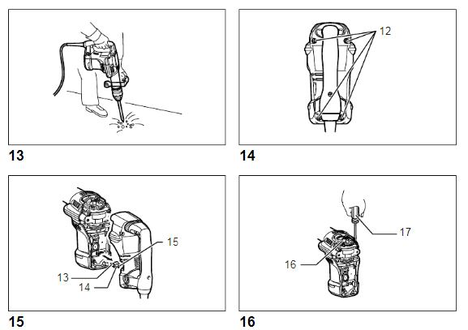

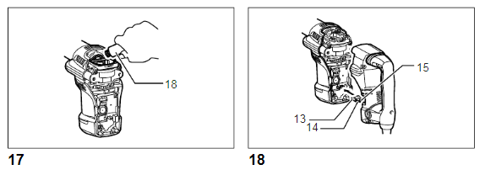

1. Aan/uit-schakelaar 10. Ontgrendelring

2. Stelknop 11. Verwisselring

3. Bedrijfslampje (groen) 12. Schroeven

4. Onderhoudslampje (rood) 13. Stekker

5. Zijhandgreep (extra handgreep) 14. Wit

6. D-vormige zijhandgreep 15. Zwart

7. Klemmoer 16. Deksel van krukafdekking

8. Bitschacht 17. Schroevendraaier

9. Bitvet 18. Vet

**VEILIGHEIDSVOORSCHRIFTEN**

Laat u NIET misleiden door een vals gevoel van comfort en bekendheid met het gereedschap (na veelvuldig gebruik) en neem alle veiligheidsvoorschriften van de boorhamer altijd strikt in acht. Bij onveilig of verkeerd gebruik van het gereedschap, bestaat de kans op ernstig persoonlijk letsel.

1. Draag gehoorbescherming. Blootstelling aan harde geluiden kan leiden tot gehoorbeschadiging.
2. Houd elektrisch gereedschap vast aan het geïsoleerde oppervlak van de handgrepen wanneer u werkt op plaatsen waar het zaaggereedschap met verborgen bedrading of zijn eigen snoer in aanraking kan komen. Door contact met onder spanning staande draden, zullen de niet-geïsoleerde metalen delen van het gereedschap onder spanning komen te staan zodat de gebruiker een elektrische schok kan krijgen.
3. Draag een veiligheidshelm, veiligheidsbril en/of gezichtsbescherming.
4. Controleer dat de boor stevig op zijn plaats is vastgezet voordat u het gereedschap gebruikt.
5. Zorg er altijd voor dat u stevig staat. Zorg ervoor dat er niemand zich onder u bevindt wanneer u het gereedschap op een hoge plaats gebruikt.
6. Laat het gereedschap niet ingeschakeld liggen. Bedien het gereedschap alleen wanneer u het vasthoudt.
7. Raak de boor en onderdelen in de buurt van de boor niet onmiddellijk na gebruik aan. Zij kunnen bijzonder heet zijn en brandwonden op uw huid veroorzaken.